Video: Anschlussfertige Leitungen hochqualitativ gelötet mit erweiterten Lötstationen bei igus
High-End-Equipment und technisch geschultes Personal ermöglichen optimale Lötergebnisse auch bei Handarbeit

Köln, 11. Dezember 2020 – Anschlussfertig konfektionierte und endgeprüfte Kabel innerhalb von drei bis fünf Tagen und auf Wunsch viel schneller: das verspricht igus mit seinen readycable Leitungen, die herstellerbezogen oder kundenspezifisch in Köln gefertigt werden. Neben der industriellen Crimptechnik setzt igus auch auf das weitverbreitete Löten, um die Stecker mit den Adern der Leitungen zu verbinden. Da es sich beim Löten um einen manuellen Prozess handelt, geht die Qualität der Lötergebnisse mit Schwankungen einher, die sich auf die Funktion der Maschine auswirken können. Um Lötarbeiten auf gleichbleibend hohem Niveau zu liefern, hat igus jetzt in zusätzliche High-Performance-Lötplätze investiert. Mithilfe der neuen Lötstationen erzielen spezialisierte Mitarbeiter schneller und zuverlässiger qualitativ hochwertigere Lötergebnisse. Die ergänzenden „Solder-Stations“ bieten die Möglichkeit eine exakte digitale Voreinstellung der Löttemperatur vorzunehmen, die sich über den gesamten Lötvorgang nicht ändert. Das Lötzinn wird automatisiert auf die anpassbare Lötspitze aufgebracht, indem das integrierte Heizelement die Wärme direkt an das Lot abgibt. Per Knopfdruck wird weiteres Lot nachgeführt und die Lötverbindung punktgenau gesetzt. Zur Überprüfung der Lötergebnisse kommt eine hochauflösende und farbechte Optik mit einem bis zu 48-fachen Zoom und ein kalibrierter Inspektionsmonitor zum Einsatz. Die neuen Lötstationen verkürzen die Durchlaufzeiten, erhöhen die Produktivität und ermöglichen so günstigere Preise für den Einkäufer. Kostenvorteile durch den Bezug von Steckverbindern in Großpackungen gibt igus ebenfalls an die Kunden weiter. Über 4.800 konfektionierte Antriebsleitungen passend zu 24 verschiedenen Herstellerstandards bietet igus an. Alle readycable sind im hauseigenen 3.800 Quadratmeter großen Labor getestet, geprüft und besitzen eine Garantie von bis zu 36 Monaten.

Erfahren Sie mehr über die neuen Solder-Stations von Thorsten Gramer, Leiter Kabelkonfektion bei der igus GmbH, im Video: https://youtu.be/7NsU4QFcBRM
Bildunterschrift:
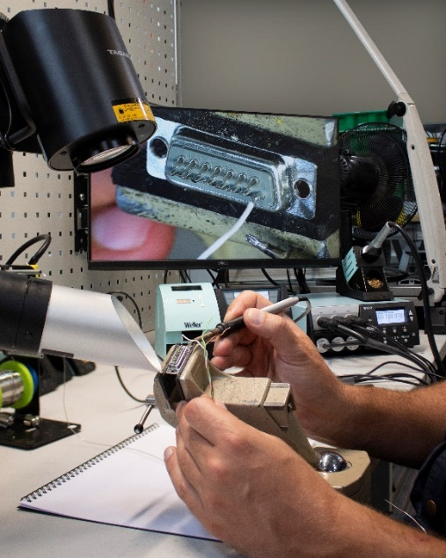
Bild PM6720-1
Die neuen Lötstationen bei igus sorgen für reproduzierbare und hochqualitative Lötergebnisse. Gleichzeitig vereinfachen sie die Arbeit des geschulten Personals und erhöhen die Durchlaufzeiten in der Produktion. (Quelle: igus GmbH)

ÜBER IGUS:

Die igus GmbH entwickelt und produziert motion plastics. Diese schmierfreien Hochleistungskunststoffe verbessern die Technik und senken Kosten überall dort, wo sich etwas bewegt. Bei Energiezuführungen, hochflexiblen Kabeln, Gleit- und Linearlagern sowie der Gewindetechnik aus Tribopolymeren führt igus weltweit die Märkte an. Das Familienunternehmen mit Sitz in Köln ist in 35 Ländern vertreten und beschäftigt weltweit 4.150 Mitarbeiter. 2019 erwirtschaftete igus einen Umsatz von 764 Millionen Euro. Die Forschung in den größten Testlabors der Branche produziert laufend Innovationen und mehr Sicherheit für die Anwender. 234.000 Artikel sind ab Lager lieferbar und die Lebensdauer ist online berechenbar. In den letzten Jahren expandierte das Unternehmen auch durch interne Start-ups, zum Beispiel für Kugellager, Robotergetriebe, 3D-Druck, die Plattform RBTX für Lean Robotics und intelligente „smart plastics“ für die Industrie 4.0. Zu den wichtigsten Umweltinvestitionen zählen das „chainge“ Programm – das Recycling von gebrauchten e-ketten - und die Beteiligung an einer Firma, die aus Plastikmüll wieder Öl gewinnt. (Plastic2Oil).

PRESSEKONTAKTE:  Oliver Cyrus  Leiter Presse und Werbung  igus® GmbH  Spicher Str. 1a  51147 Köln  Tel. 0 22 03 / 96 49-459  ocyrus@igus.net  www.igus.de/presse | Anja Görtz-Olscher  Managerin Presse & Werbung  igus® GmbH  Spicher Str. 1a  51147 Köln  Tel. 0 22 03 / 96 49-7153  agoertz@igus.net  www.igus.de/presse

Die Begriffe "igus", “Apiro”, "chainflex", "CFRIP", "conprotect", "CTD", "drygear“, "drylin", "dry-tech", "dryspin", "easy chain", "e-chain", "e-chain systems", "e-ketten", "e-kettensysteme", "e-skin", "e-spool“, "flizz", „ibow“, „igear“, "iglidur", "igubal", „kineKIT“, "manus", "motion plastics", "pikchain", „plastics for longer life“, "readychain", "readycable", „ReBeL“, "speedigus", "triflex", "robolink" und "xiros" sind gesetzlich geschützte Marken in der Bundesrepublik Deutschland und gegebenenfalls auch international.

